HOME ( TOLONG CARIKAN GAMBAR RUMAH ADAT OSING TARUH DI HOME NANTIK )

Adat Osing adalah istilah yang digunakan untuk merujuk kepada adat istiadat dan budaya tradisional suku Osing, sebuah komunitas pribumi di Kabupaten Banyuwangi, Jawa Timur, Indonesia. Suku Osing memiliki identitas budaya yang khas, yang ditandai oleh adat istiadat, bahasa, seni, dan tradisi unik mereka.

Berikut adalah beberapa aspek Adat Osing:

1. 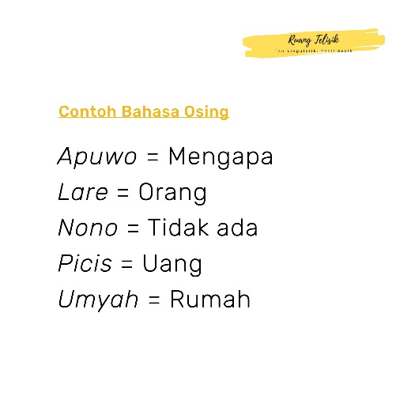 Bahasa: Suku Osing memiliki bahasa mereka sendiri yang dikenal sebagai bahasa Osing. Ini adalah dialek Jawa dengan beberapa variasi khas.
2. 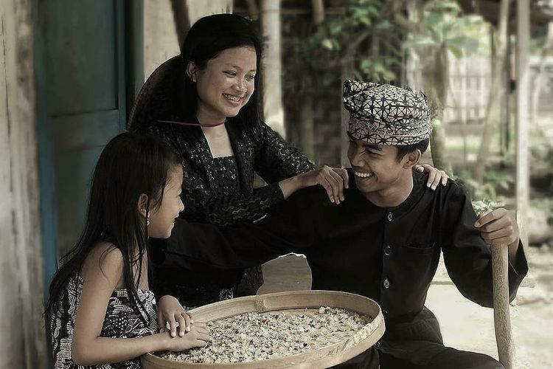Pakaian Adat: Jebeng dan Thulik , baju ini sejenis pakaian yang dipakai pasangan pengantin suku Osing. Baju Jebeng dipakai wanita dan Baju Thulik dipakai oleh pria. Kedua pakaian ini mempunyai karakteristik salah satunya udheng tongkosan yang memadukan seni batik tulis khas dari Banyuwangi.
3. Kain Batik : "Kain Sikepan" atau "Kain Sriti." Ini adalah kain batik dengan motif dan desain khusus yang mewakili unsur-unsur budaya Osing.
4. 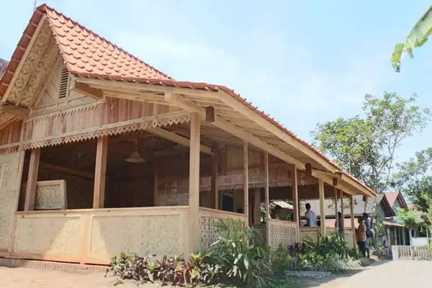Rumah Tradisional: Rumah tradisional suku Osing disebut "Joglo Osing." Rumah-rumah ini dibangun dengan menggunakan teknik arsitektur tradisional dan bahan seperti kayu dan bambu.
5. Tarian dan Musik: Suku Osing memiliki berbagai tarian dan musik tradisional yang dipentaskan selama upacara adat dan acara budaya. Salah satu tarian yang terkenal adalah tarian "Gandrung," yang disertai dengan alat musik tradisional seperti "gendang" dan "kempul."
6. Upacara dan Ritual: Suku Osing memiliki ritual dan upacara tertentu yang dilakukan untuk memperingati acara atau peristiwa penting seperti pernikahan, kelahiran, festival panen, dan upacara keagamaan.
7. Kepercayaan dan Spiritualitas: Suku Osing memiliki kepercayaan dan spiritualitas tradisional mereka sendiri, yang sering kali dipengaruhi oleh agama Hindu-Buddha. Mereka menyembah roh nenek moyang dan dewa-dewi, dan beberapa juga mengikuti praktik-praktik Hindu dan Islam.
8. Kuliner Tradisional: Masakan Osing terkenal dengan cita rasa dan bahan-bahan yang khas. Beberapa hidangan populer termasuk "rujak soto" (rujak buah pedas), "nasi tumpeng" (nasi berbentuk kerucut dengan berbagai lauk), dan "sate osing" (daging tusuk panggang).

Adat Osing memainkan peran penting dalam melestarikan warisan budaya dan identitas suku Osing, dan upaya dilakukan untuk mempromosikan dan mempertahankan tradisi-tradisi ini di zaman modern

**FESTIFAL**

1. 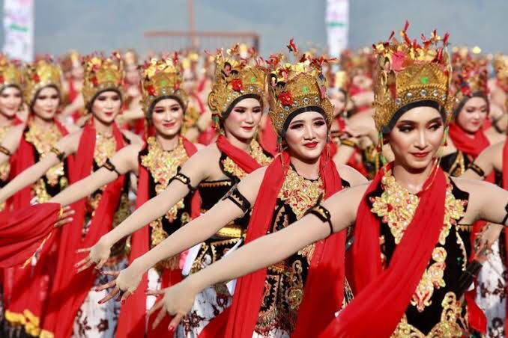Tari Gandrung adalah salah satu tarian tradisional yang berasal dari suku Osing di Banyuwangi, Jawa Timur, Indonesia. Tarian ini merupakan bagian penting dari budaya dan adat istiadat suku Osing. Tari Gandrung biasanya dilakukan oleh seorang penari wanita yang disebut "penari gandrung" atau "penari bondres." Penari tersebut mengenakan pakaian adat Osing yang indah dan khas, termasuk kain sikepan atau kain sriti. Tarian ini memiliki gerakan yang dinamis dan energik. Penari Gandrung akan meliuk-liukkan tubuhnya dengan gerakan yang anggun dan ekspresif, seringkali melibatkan gerakan tangan, mata, dan kepala yang khas. Gerakan-gerakan ini menggambarkan kegembiraan, keanggunan, dan semangat dalam budaya Osing. Tarian Gandrung sering kali ditarikan sebagai bagian dari upacara adat, perayaan keagamaan, festival, dan acara budaya lainnya di Banyuwangi. Penampilan tari Gandrung sering diiringi oleh musik tradisional seperti gendang, kempul, dan saron. Selain menjadi hiburan, Tari Gandrung juga memiliki makna budaya yang dalam. Tarian ini melambangkan kebersamaan, kegembiraan, serta simbolisasi dari hubungan antara manusia dan dewa. Masyarakat Osing melestarikan dan mempertahankan tarian ini sebagai bagian integral dari identitas budaya mereka.
2. 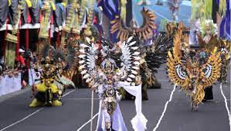Banyuwangi Ethno Carnival. Banyuwangi Ethno Carnival adalah acara budaya yang diadakan di Banyuwangi, Jawa Timur, Indonesia. Ini adalah festival tahunan yang menggabungkan elemen budaya lokal, seni, tari, kostum, dan musik dalam sebuah parade besar yang menarik wisatawan dan pengunjung dari dalam dan luar negeri.

Banyuwangi Ethno Carnival menampilkan peserta yang mengenakan kostum yang mencerminkan kekayaan budaya dan tradisi Banyuwangi. Kostum-kostum ini biasanya terinspirasi oleh budaya Osing, seperti tarian Gandrung atau keindahan alam Banyuwangi. Parade ini diiringi oleh tarian tradisional, musik, dan atraksi lainnya.

Selain menjadi ajang hiburan, Banyuwangi Ethno Carnival juga bertujuan untuk mempromosikan keindahan dan kekayaan budaya Banyuwangi kepada dunia. Festival ini menyoroti warisan budaya lokal dan menggabungkannya dengan nuansa modern dalam sebuah perayaan yang meriah

1. 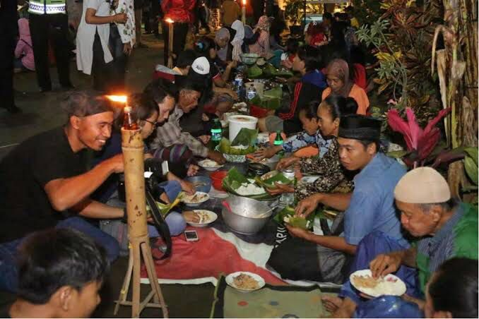Tumpeng sewu merupakan salah satu tradisi budaya Osing. Tradisi ini diselenggarakan di desa Kemiren, Glagah, Kabupaten Banyuwangi, Provinsi Jawa Timur, Indonesia.

Desa Kemiren adalah sebuah desa wisata yang merupakan perkampungan asli suku Osing. Di setiap tahunnya dilaksanakan Festival Tumpeng Sewu di Desa Kemiren, Banyuwangi, Jawa Timur. Bukan hanya sebuah ritual adat, namun festival ini kini menjadi atraksi wisata Banyuwangi yang dihadiri oleh ribuan warga dari berbagai penjuru desa maupun wisatawan.

Tumpeng Sewu biasanya digelar seminggu sebelum Idul Adha. Sebelum makan tumpeng sewu warga akan di ajak berdoa agar desanya dijauhkan dari segala bencana, dan sumber penyakit karena ritual tumpeng sewu diyakini merupakan slamatan tolak bala. Setiap rumah warga mengeluarkan minimal satu tumpeng yang diletakkan di depan rumahnya. Karena banyaknya tumpeng yang dihadirkan maka dari sinilah asal muasal nama festival tumpeng sewu yang berarti seribu tumpeng.

1. 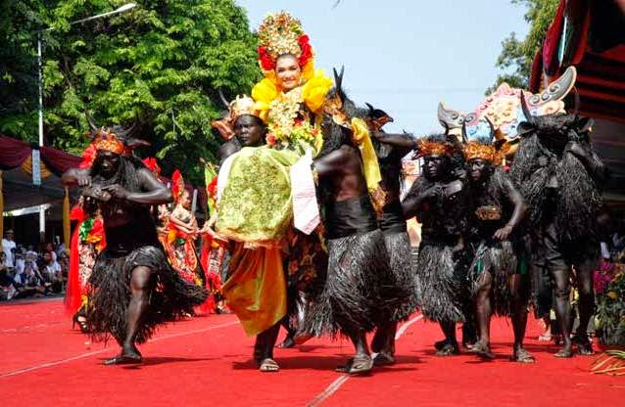TRADISI Kebo Keboan adalah tradisi unik yang berasal dari Banyuwangi, Jawa Timur, Indonesia. Dalam tradisi ini, sekelompok orang mengenakan topeng atau kostum kepala kerbau dan menirukan gerakan-gerakan kerbau dalam sebuah pertunjukan yang menggambarkan kekuatan dan keanggunan binatang tersebut.

Pertunjukan Kebo Keboan biasanya dilakukan dalam rangkaian upacara adat, perayaan lokal, atau festival budaya di Banyuwangi. Para peserta yang mengenakan kostum kerbau akan berjalan-jalan di jalanan atau lapangan sambil menampilkan gerakan yang mirip dengan gerakan kerbau, seperti menggoyangkan kepala atau meloncat-loncat.

Tradisi Kebo Keboan memiliki makna simbolis dalam budaya Banyuwangi. Kepala kerbau dianggap sebagai lambang kekuatan, kesuburan, dan keberanian dalam tradisi tersebut. Pertunjukan ini juga diyakini dapat membawa keberuntungan dan mencegah kemalangan bagi masyarakat.

Selain itu, Kebo Keboan juga menjadi daya tarik pariwisata di Banyuwangi, dengan banyak wisatawan yang tertarik untuk menyaksikan pertunjukan ini saat berkunjung ke daerah tersebut.

1. 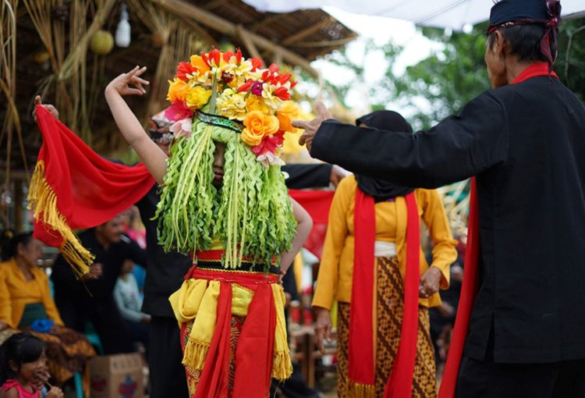Tarian Seblang adalah salah satu tarian tradisional yang berasal dari Banyuwangi, Jawa Timur, Indonesia. Tarian ini merupakan bagian integral dari budaya Osing, suku yang mendiami wilayah Banyuwangi.

Tarian Seblang biasanya dilakukan dalam rangkaian upacara adat, perayaan, atau acara budaya tertentu di masyarakat Osing. Tarian ini melibatkan sekelompok penari yang mengenakan kostum dan topeng yang khas.

Pada umumnya, para penari Seblang terdiri dari laki-laki yang berperan sebagai perempuan. Mereka mengenakan pakaian adat Osing yang indah dan khas, serta topeng yang mewakili karakter perempuan yang anggun. Topeng tersebut biasanya terbuat dari kayu dan dihias dengan warna-warni yang mencolok.

Tarian Seblang ditandai oleh gerakan yang lemah lembut, dengan sentuhan keanggunan dan kehalusan. Para penari meliuk-liukkan tubuh mereka dengan gerakan yang menggambarkan kelembutan dan keluwesan karakter perempuan. Gerakan tarian Seblang juga sering diiringi oleh musik tradisional seperti gamelan atau alat musik perkusi.

Selain sebagai hiburan, Tarian Seblang juga memiliki makna budaya yang dalam. Tarian ini dipercaya dapat membawa keberuntungan, keharmonisan, dan keberkahan bagi komunitas dan masyarakat Osing.

Seblang Banyuwangi merupakan salah satu warisan budaya yang dijaga dan dilestarikan oleh masyarakat setempat. Pertunjukan Seblang dapat ditemukan dalam berbagai acara adat, festival budaya, atau pertunjukan seni di Banyuwangi dan sekitarnya.

**Objek Wisata**

Banyuwangi, sebuah kabupaten di Provinsi Jawa Timur, Indonesia, kaya akan kebudayaan yang beragam. Berikut adalah beberapa tempat wisata budaya di Banyuwangi yang bisa Anda kunjungi:

Kawah Ijen: Selain keindahan alamnya, Kawah Ijen juga menawarkan pengalaman budaya yang unik. Anda dapat melihat para penambang belerang yang bekerja keras mengangkut beban belerang dari kawah menggunakan keranjang bambu. Mereka juga terkenal dengan tradisi menyajikan kopi di tepi kawah.

Taman Nasional Baluran: Taman Nasional Baluran adalah tujuan wisata alam yang menawarkan panorama savana yang luas. Di sini, Anda dapat mengunjungi Desa Sumber Waru yang terletak di dalam taman nasional. Desa ini menampilkan kehidupan sehari-hari masyarakat Banyuwangi, serta tradisi dan budaya mereka.

Museum Blambangan: Museum ini terletak di Kota Banyuwangi dan menyimpan berbagai koleksi artefak sejarah dan budaya. Anda dapat melihat berbagai benda seperti alat musik tradisional, pakaian adat, senjata tradisional, dan artefak lain yang terkait dengan sejarah dan kebudayaan Banyuwangi.

Desa Osing: Desa Osing terletak di Kecamatan Glagah, Banyuwangi. Desa ini adalah tempat tinggal suku Osing, salah satu kelompok etnis di Banyuwangi. Anda dapat mengunjungi desa ini untuk melihat rumah tradisional suku Osing, menyaksikan pertunjukan tari dan musik tradisional, serta mempelajari kehidupan dan kebudayaan mereka.

Pulau Merah: Pulau Merah adalah sebuah pulau kecil yang terletak di pesisir Banyuwangi. Selain keindahan pantainya yang menakjubkan, pulau ini juga menjadi tempat budaya bagi masyarakat sekitar. Anda dapat mengunjungi desa-desa nelayan di sekitar Pulau Merah untuk berinteraksi dengan masyarakat setempat dan mengenal tradisi mereka.

Taman Gandrung Terakota: Taman ini terletak di Desa Sumber Wringin, Kecamatan Songgon, Banyuwangi. Taman ini menampilkan berbagai patung gandrung, salah satu tarian tradisional Banyuwangi yang terkenal. Anda dapat menyaksikan pertunjukan tarian gandrung, belajar tentang sejarahnya, dan mengagumi seni patung yang unik.

1. 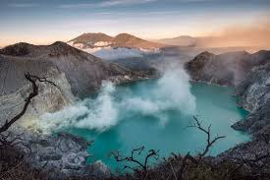

Gunung Ijen adalah sebuah gunung berapi yang terletak di perbatasan Kabupaten Banyuwangi dan Kabupaten Bondowoso, Jawa Timur, Indonesia. Gunung ini memiliki ketinggian 2.386 mdpl. Gunung Ijen terakhir meletus pada tahun 1999. Gunung ini menjadi salah satu tempat wisata bagi orang-orang yang menyukai pemandangan pegunungan yang indah. Rata-rata pengunjungnya adalah para pendaki dan turismancanegara yang penasaran akan belerang yang ada di ijen. Gunung ijen juga termasuk labang kota banyuwangi penghasil belerang terbesar. Bukan hanya itu tapi ijen juga menyuguhkan pemandangan yang menakjubkan yaitu danau yang terdapat pada kawah gunung dan memiliki warna yang cantik.

1. 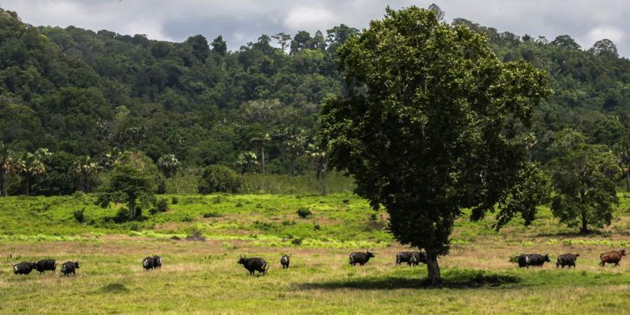

Taman Nasional Alas purwo diyakini merupakan hutan pertama atau hutan tertua. Banyak yang berasumsi bahwa hutan ini memiliki hawa magis yang kuat hingga banyak oknum yang meyakini ilmu hitam melakukan persembahan atau kegiatan ilmu hitam lainya di alas purwo. Alas purwo ditempati hewan-hewan liar yang dulunya memang sudah ada dan tinggal dihutan tersebut hingga saat ini masih terjaga. Memiliki padang rumput yang luas dan pepohonan yang rindang. Pemandangan yang asri membuat alas purwo sering didatangi pengunjung mau itu turis local maupun luar negri. Alas purwo menjadi salah satu destinasi wisata yang popular di Banyuwangi.

1. 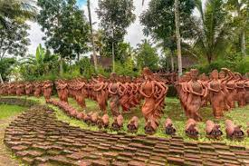

Taman Gandrung Terakota adalah tempat wisata yang sering dikunjungi wisatawan yang ingin melihat tari tradisional khas banyuwangi khususnya tari gandrung yang menjadi icon kota banyuwangi. Wisata ini dipenuhi dengan patung gandrung yang terbuat dari tembikar tanah yang mudah pecah sehingga pengunjung yang ingin berfoto disarankan untuk berhati-hati agar tidak merusak patung yang ada. Terdapat tempat pementasan yang akan menampilkan tarian dan gamelan khas banyuwangi yang dimainkan disaat tertentu saja. Tempat ini menjadi salah satu destinasi wisata yang popular.

**Paket Wisata Kawah Ijen dan Budaya Banyuwangi**

Kunjungi Kawah Ijen untuk melihat keindahan alamnya dan menyaksikan kegiatan penambangan belerang.

Kunjungi Desa Sumber Waru di Taman Nasional Baluran untuk mengenal budaya dan tradisi masyarakat Banyuwangi.

Kunjungi Museum Blambangan untuk mempelajari sejarah dan kebudayaan Banyuwangi.

Paket Wisata Desa Osing dan Pantai:

Kunjungi Desa Osing di Kecamatan Glagah untuk melihat rumah tradisional suku Osing, menyaksikan pertunjukan tari dan musik tradisional, serta mempelajari kehidupan dan kebudayaan mereka.

Nikmati keindahan Pantai Pulau Merah dan kunjungi desa-desa nelayan di sekitarnya untuk berinteraksi dengan masyarakat setempat dan mengenal tradisi mereka.

Paket Wisata Tari Gandrung dan Pantai Selatan:

Kunjungi Taman Gandrung Terakota di Desa Sumber Wringin untuk menyaksikan pertunjukan tarian gandrung, belajar tentang sejarahnya, dan mengagumi seni patung yang unik.

Jelajahi Pantai Selatan Banyuwangi seperti Pantai Sukamade, Pantai Plengkung (G-Land), dan Pantai Pulau Merah. Nikmati keindahan alam pantai sambil mempelajari kehidupan masyarakat pesisir.

Paket Wisata Budaya dan Kuliner Banyuwangi:

Kunjungi Pasar Banyuwangi untuk merasakan suasana pasar tradisional dan mencoba berbagai makanan khas Banyuwangi.

Ikuti kelas memasak tradisional di Banyuwangi untuk belajar memasak hidangan khas seperti Nasi Tempong, Soto Tempong, atau Opor Banyuwangi.

Kunjungi Desa-desa di sekitar Banyuwangi yang terkenal dengan kerajinan tangan seperti Anyaman Pandan, Tenun Ikat, atau Kerajinan Gerabah